ČETRTEK, 14.5.,4.S
Pa začnimo :
SLJ :
Namen ure :
Ponovitev neumetnostnih besedil zahvale in opravičila

Uspešen bom ,ko bom :
-prepoznal neumetnostna besedila in jih poimenoval
-znal odgovoriti na vprašanja

Danes boš ponovil kako pišemo opravičilo in zahvalo. Naloge iz lista piši v zvezek.
OPRAVIČILO – utrjevanje

- Preberi spodnje besedilo in odgovori na vprašanja.
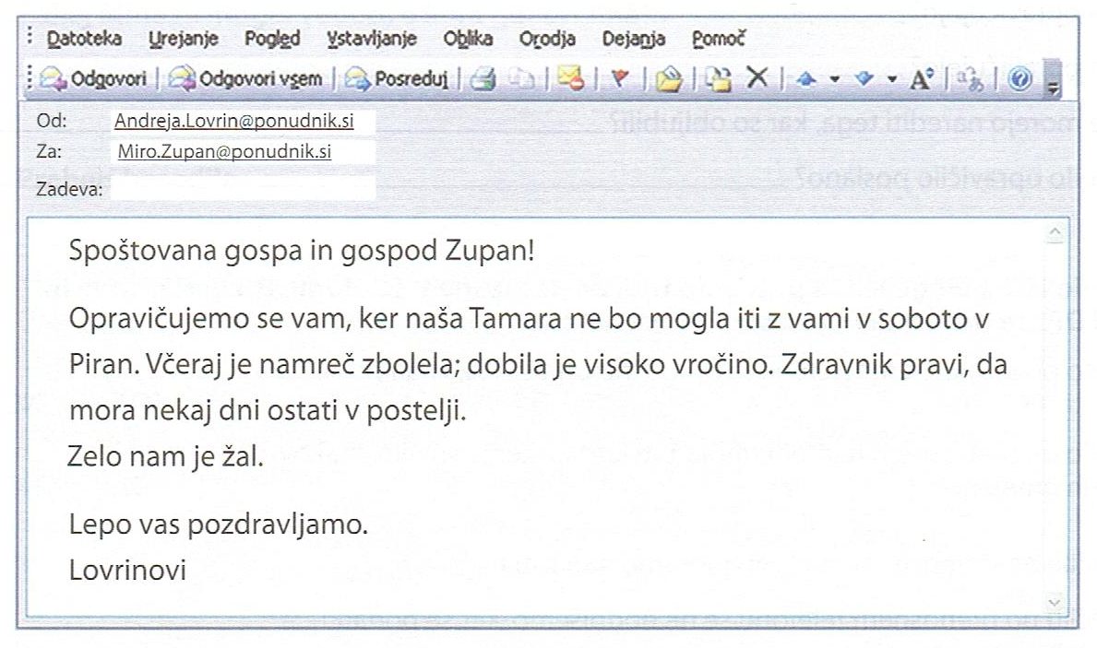
Iz česa lahko razbereš, da gre v besedilu za opravičilo? ____________________________________
V kakšni obliki je opravičilo zapisano? _________________________________________________
Kdo se je opravičil komu? ___________________________________________________________
Zakaj Tamara ne more v Piran? _______________________________________________________
Kaj bi lahko zapisali v razdelek »Zadeva«? ______________________________________________
Katere sestavine opravičila najdeš v zgornjem besedilu? __________________________________
_________________________________________________________________________________
- Obkroži črko pred nepravilno trditvijo.

- Z besedo oprostite se opravičimo odrasli osebi oz. osebi, ki je ne poznamo.
- Opravičilo iz prejšnje naloge bi sporočevalec lahko poslal po pošti.
- V opravičilu napišemo nagovor, ker je to vljudno.
- Po nagovoru napišemo besedilo, ki vsebuje opravičilo in utemeljitev.
- V opravičilu navadno izrečemo tudi obžalovanje.
- Na koncu opravičila napišemo pozdrav.
- Pod opravičilo se ni treba podpisati.

- Sestrična te je že pred enim mesecem povabila na praznovanje svojega rojstnega dne, ki bo prihodnji petek ob 17. uri. Ti ne boš mogel (-a) priti, ker imate celodnevni športni dan in se vrneš šele zvečer. To ji želiš sporočiti po elektronski pošti. Opravičilo zapiši v zvezek.

ZAHVALA
(utrjevanje)
- Primerjaj naslednji besedili in odgovori na vprašanja.
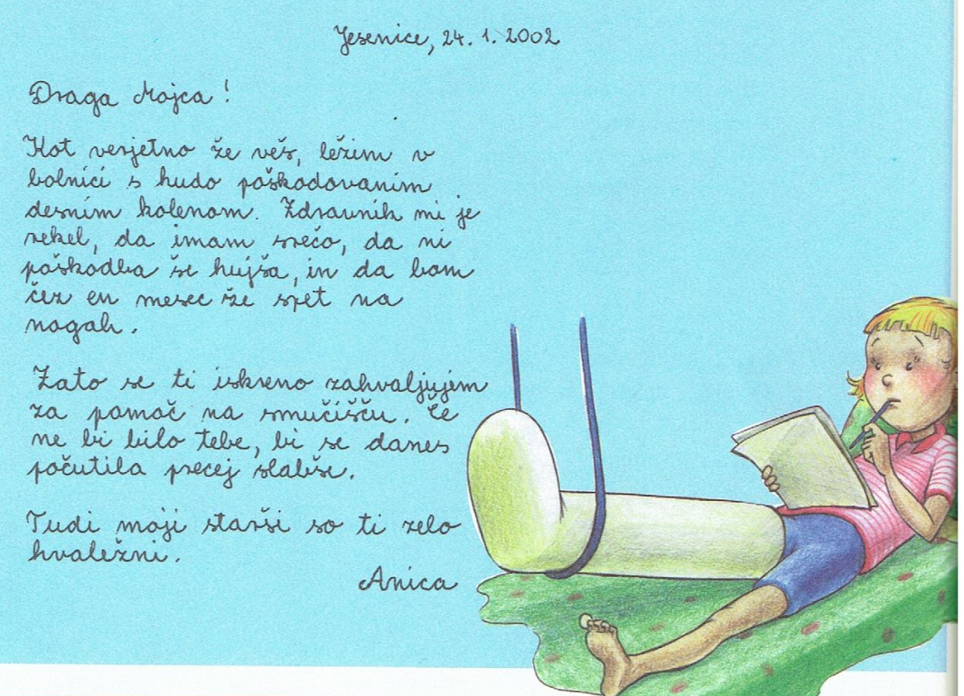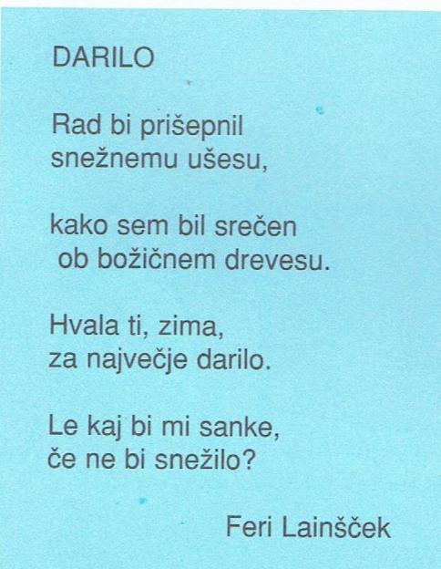
Ali sta obe besedili zahvali? Utemelji. _________________________________________________
_______________________________________________________________________________
Kdo se zahvaljuje v prvem besedilu? __________________________________________________
Komu se zahvaljuje Feri Lainšček? ___________________________________________________
Kaj je posebnost desnega besedila? __________________________________________________

- Preberi povedi. V njih obkroži tiste besede/besedne zveze, ki izražajo zahvalo.
Zelo sem ti hvaležen za novoletno darilo.
Vesna, hvala, ker si mi pomagala pri domači nalogi.
Iskreno se ti zahvaljujem za poslano knjigo.
Najlepša hvala, ker ste mi omogočili treniranje v vaši telovadnici.
Zahvaljujeva se ti za pomoč.

- Pisno se zahvali nekdanji sošolki, ki ti je pisala iz Ajdovščine. Tja se je preselila med počitnicami.

NAREDI ODMOR !

GUM :
Namen ure :
Petje nove pesmi

Uspešen bom, ko bom :
-znal zapeti pesem in njeno besedilo znal na pamet

Danes se boš naučil novo pesem z naslovom Sonce. Le to nas že lepo greje, pa je prav da mu zapoješ.
Pesem najdeš v DZ na st. 38. Odpri si LILIBI/ glasba /pesmi / sonce
Večkrat jo zapoj, da se boš naučil besedilo na pamet. Pri petju upoštevaj vse napisane oznake ! Nato si izmisli še eno kitico, ki jo napišeš pri nalogi 2.

